**ИНФОРМАЦИОННАЯ СИСТЕМА «БЮРО ПО ТРУДОУСТРОЙСТВУ»**

**РАБОЧАЯ ДОКУМЕНТАЦИЯ**

**Руководство пользователя**

**Пенза, 2023**

|  |  |  |
| --- | --- | --- |
| Наименование ИС: | Информационная система «Бюро по трудоустройству» | |
| Наименование документа | Руководство пользователя | Стр. 2 |

# **АННОТАЦИЯ**

Настоящий документ представляет собой руководство пользователя (далее Руководство) информационной системы бюро по трудоустройству.

Пользовательский интерфейс рекрутер58 обеспечивает автоматизацию деятельности бюро по трудоустройству.

Перед работой пользователя с информационной системой рекомендуется внимательно ознакомиться с настоящим руководством.

Документ подготовлен в соответствии с РД 50-34.698-90 - в части структуры и содержания документов, и в соответствии с ГОСТ 34.201-89 - в части наименования и обозначения документов.

|  |  |  |
| --- | --- | --- |
| Наименование ИС: | Информационная система «Бюро по трудоустройству» | |
| Наименование документа | Руководство пользователя | Стр. 3 |

ОГЛАВЛЕНИЕ

АННОТАЦИЯ 2

1.ВВЕДЕНИЕ 4

1.1.ОБЛАСТЬ ПРИМЕНЕНИЯ 4

1.2.КРАТКОЕ ОПИСАНИЕ ВОЗМОЖНОСТЕЙ 4

1.3. УРОВЕНЬ ПОДГОТОВКИ ПОЛЬЗОВАТЕЛЯ 4

1.4. ПЕРЕЧЕНЬ ЭКСПЛУТАЦИОННОЙ ДОКУМЕНТАЦИИ 5

1.5. ПЕРЕЧЕНЬ ЭКСПЛУТАЦИОННОЙ ДОКУМЕНТАЦИИ 5

2. НАЗНАЧЕНИЯ И УСЛОВИЯ ПРИМЕНЕНИЯ 6

2.1.НАЗНАЧЕНИЕ 6

2.2.УСЛОВИЯ ПРИМЕНЕНИЯ 6

3.ПОДГОТОВКА К РАБОТЕ 7

3.1.СОСТАВ И СОДЕРЖАНИЕ ДИСТРИБУТИВНОГО НОСИТЕЛЯ ДАНННЫХ 7

3.3.ПОРЯДОК ПРОВЕРКИ РОБОТОСПОСОБНОСТИ 7

4.ОПИСАНИЕ ОПЕРАЦИЙ 8

4.1.ВХОД В ИС 8

4.2.РЕГИСТРАЦИЯ ПОЛЬЗОВАТЕЛЕЙ СИСТЕМЫ 9

5. ВОЗМОЖНЫЕ ОШИБКИ И РЕКОМЕНДАЦИИ ПО УСТРАНЕНИЮ 11

|  |  |  |
| --- | --- | --- |
| Наименование ИС: | Информационная система «Бюро по трудоустройству» | |
| Наименование документа | Руководство пользователя | Стр. 4 |

# **1.ВВЕДЕНИЕ**

## 1.1.ОБЛАСТЬ ПРИМЕНЕНИЯ

Пользовательский интерфейс рекрутер58 обеспечивает автоматизацию работы бюро по трудоустройству при выполнении следующих операций: ­

* Регистрация работодателей;
* Регистрация соискателей; ­
* Создание вакансий;
* Формирование отчетности.

## 1.2.КРАТКОЕ ОПИСАНИЕ ВОЗМОЖНОСТЕЙ

ИС обеспечивает выполнение следующих основных функций:

* Регистрация работодателей;
* Регистрация соискателей;
* Создание вакансий;
* Ведение перечня работодателей (компаний);
* Ведения перечня соискателей;
* Ведения перечня вакансий;
* Формирование отчетности.

## 1.3. УРОВЕНЬ ПОДГОТОВКИ ПОЛЬЗОВАТЕЛЯ

Для эксплуатации ИС определены следующие роли:

|  |  |  |
| --- | --- | --- |
| Наименование ИС: | Информационная система «Бюро по трудоустройству» | |
| Наименование документа | Руководство пользователя | Стр. 5 |

* Рекрутер.

Рекрутер должен: ­

* Иметь общие сведения о системе и ее назначении; ­
* Владеть информацией об ИС в объеме эксплуатационной документации; ­
* Владеть информацией о работе в интерфейсе ИС; ­
* Осуществлять ведение справочников в ИС; ­
* Обеспечивать поддержку взаимодействия с внешними участниками ИС (обмен данными, регистрация обращений); ­
* Формировать аналитическую отчетность.

## 1.4. ПЕРЕЧЕНЬ ЭКСПЛУТАЦИОННОЙ ДОКУМЕНТАЦИИ

1. Инструкция по установке ИС;
2. Руководство администратора ИС;
3. Руководство по техническому обслуживанию ИС;
4. Руководство пользователя ИС (настоящий документ).

## 1.5. ПЕРЕЧЕНЬ ЭКСПЛУТАЦИОННОЙ ДОКУМЕНТАЦИИ

БД - База

ИС - Информационная Система

|  |  |  |
| --- | --- | --- |
| Наименование ИС: | Информационная система «Бюро по трудоустройству» | |
| Наименование документа | Руководство пользователя | Стр. 6 |

# **2. НАЗНАЧЕНИЯ И УСЛОВИЯ ПРИМЕНЕНИЯ**

## 2.1.НАЗНАЧЕНИЕ

ИС предназначен для осуществления информационной поддержки ведения реестра поставщиков услуг, а также формирования различных отчетов для поставщиков услуг. ИС позволяет:

* Обеспечить взаимодействие с информационными системами;
* Повысить прозрачность деятельности в сфере оказания услуг за счет формирования полной, достоверной и актуальной информации о ходе и результатах предоставления услуг;
* Повысить эффективность контроля и анализа процесса предоставления услуг и фактов оплаты оказанных услуг.

## 2.2.УСЛОВИЯ ПРИМЕНЕНИЯ

ИС может эксплуатироваться и выполнять заданные функции при соблюдении требований предъявляемых к техническому, системному и прикладному программному обеспечению.

|  |  |  |
| --- | --- | --- |
| Наименование ИС: | Информационная система «Бюро по трудоустройству» | |
| Наименование документа | Руководство пользователя | Стр. 7 |

# **3.ПОДГОТОВКА К РАБОТЕ**

## 3.1.СОСТАВ И СОДЕРЖАНИЕ ДИСТРИБУТИВНОГО НОСИТЕЛЯ ДАНННЫХ

Состав дистрибутива приведен в документе «Учет начислений и платежей. Инструкция по установке ИС».

3.2. ПОРЯДОК ЗАГРУЗКИ ДАННЫХ И ПРОГРАММ

Порядок загрузки данных и программ представлен в техническом задании. Руководство администратора (Технологическая инструкция).

## 3.3.ПОРЯДОК ПРОВЕРКИ РОБОТОСПОСОБНОСТИ

Проверка работоспособности ИС осуществляется путем выполнения операций, описанных в разделе 4 настоящего документа.

|  |  |  |
| --- | --- | --- |
| Наименование ИС: | Информационная система «Бюро по трудоустройству» | |
| Наименование документа | Руководство пользователя | Стр. 8 |

# **4.ОПИСАНИЕ ОПЕРАЦИЙ**

В данном разделе приводится описание всех операций, существующих в ИС.

Таблица 10 – Роли и права доступа к данным и операциям

|  |  |  |
| --- | --- | --- |
| Роль | Доступные пункты меню | Доступные операции |
| Рекрутер | Добавление соискателя и работодателя | Просмотр  Добавление  Редактирование |
| Создание вакансий | Просмотр  Добавление  Редактирование |
| Операционные отчеты | Формирование отчетов |
| Сервисные отчеты | Формирование отчетов |
| Выход | Выход из ИС |

## 4.1.ВХОД В ИС

Для входа в пользовательский интерфейс ИС необходимо открыть файл recruiter.accbd (см. Рисунок 34).

|  |  |  |
| --- | --- | --- |
| Наименование ИС: | Информационная система «Бюро по трудоустройству» | |
| Наименование документа | Руководство пользователя | Стр. 9 |

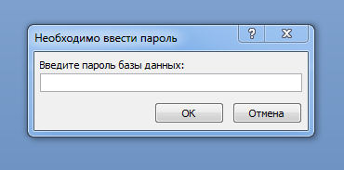

Рисунок 34 – авторизация в ИС

Для получения прав доступа к ИС необходимо предварительно обратиться к администратору ИС.

Для доступа к данным необходимо выполнить авторизацию: указать пароль, а затем нажать кнопку «ок».

Пользователь имеет неограниченное количество попыток для корректного входа в ИС.

## 4.2.РЕГИСТРАЦИЯ ПОЛЬЗОВАТЕЛЕЙ СИСТЕМЫ

Регистрация пользователей системы доступна пользователю с ролью Администратор. Администратор имеет право назначать пользователям роли: Администратор и Рекрутер. Оператору список пользователей доступен для просмотра.

Рекрутер может добавить работодателя, соискателя и вакансию. Для этого необходимо открыть форма_работодателей (см. Рисунок 35), форма_соискателей (см. Рисунок 36), форма_вакансий (см. Рисунок 37). И нажать кнопку «Добавить (что добавить)».

|  |  |  |
| --- | --- | --- |
| Наименование ИС: | Информационная система «Бюро по трудоустройству» | |
| Наименование документа | Руководство пользователя | Стр. 10 |

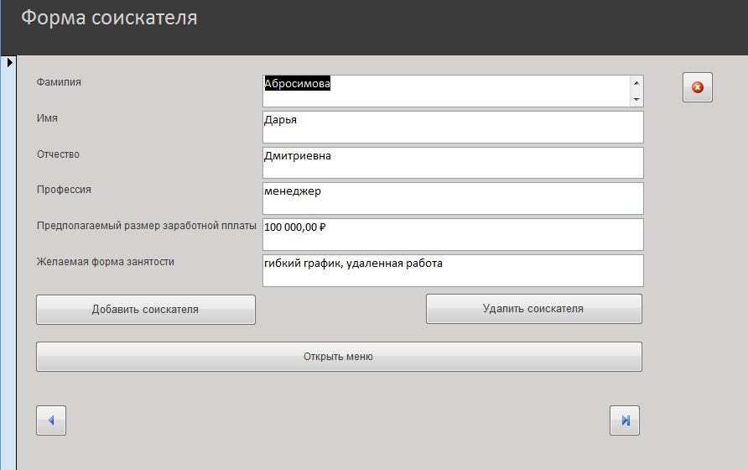

Рисунок 35 – форма для добавления соискателя

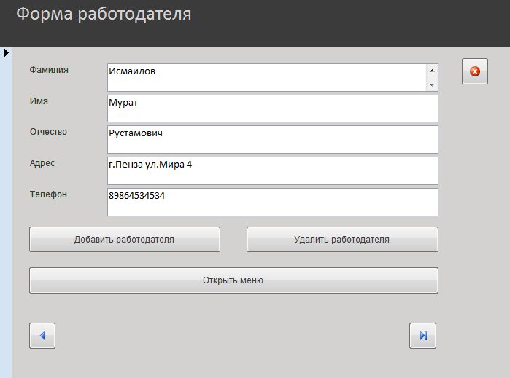

Рисунок 36 – форма для добавления работодателя

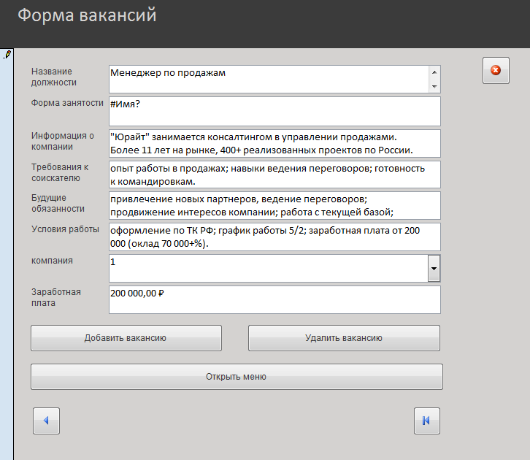

Рисунок 37 – форма для добавления вакансии

|  |  |  |
| --- | --- | --- |
| Наименование ИС: | Информационная система «Бюро по трудоустройству» | |
| Наименование документа | Руководство пользователя | Стр. 11 |

Если нужно удалить запись, то нажать кнопку «Удалить (что удалить)».

# **5. ВОЗМОЖНЫЕ ОШИБКИ И РЕКОМЕНДАЦИИ ПО УСТРАНЕНИЮ**

Таблица 11 – ошибки и рекомендации по их устранению

|  |  |
| --- | --- |
| Описание ошибки | Рекомендации по устранению |
| Неправильный пароль | Указать правильный пароль |